

POhádky

Test



# 

**Materiál 16, 28.4.2020**

**Pohádky – opakování, shrnutí učiva**

1. Spoj správně portrét a jméno nejznámějších autorů pohádek. Přiřaď také název pohádky.

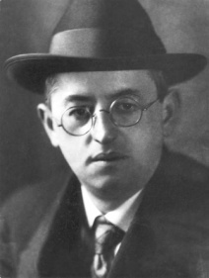 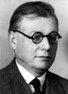 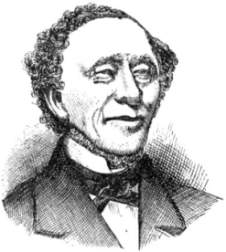 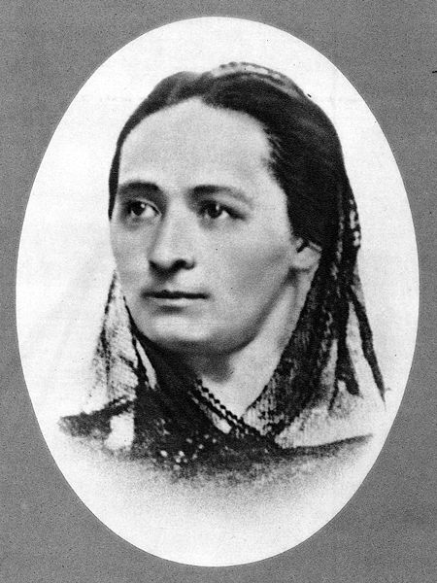

Povídání o pejskovi a kočičce

Sněhová královna

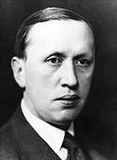 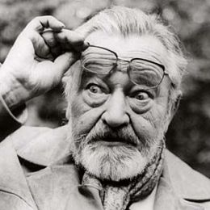 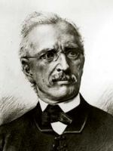

Dlouhý, Široký a Bystrozraký

Devatero pohádek

Chytrá horákyně

Božena Němcová

Josef Lada

Jan Werich

Karel Čapek

Josef Čapek

Karel Jaromír Erben

Hans Christian Andersen

Kocour Mikeš

Líná pohádka

1. Přečti si pozorně následující věty. Rozhodni, které věty správně vystihují pohádku. Piš SPRÁVNĚ, pokud se věta týká pohádky a ŠPATNĚ, pokud se pohádce nehodí.

|  |  |
| --- | --- |
| Lidé si pohádky vyprávěli odpradávna. |  |
| V pohádkách vždycky vystupují zvířata. |  |
| V pohádce jsou obsaženy nejnovější vědecké objevy. |  |
| V pohádkách se často vyskytují nadpřirozené bytosti nebo nadpřirozené síly. |  |
| Autor pohádky je vždy neznámý. |  |
| Mnoho pohádek vzniklo jako lidové vyprávění a spisovatelé je potom zapsali. |  |
| V pohádkách se často vyskytuje číslo tři jako číslo magické. |  |
| V českých pohádkách zpravidla vítězí dobro nad zlem. |  |
| Konec pohádky je vždy smutný. |  |

1. Přiřaď správně pohádkovou postavu k názvu pohádky.

|  |  |  |
| --- | --- | --- |
| O Červené Karkulce |  | ježibaba |
| O Rumcajsovi |  | zlá královna |
| O Sněhurce |  | jeskyňky |
| O Smolíčkovi |  | Křemílek |
| O kocouru Mikešovi |  | Cipísek |
| Pohádky z mechu a kapradí |  | vlk |
| O perníkové chaloupce |  | Sedm trpaslíků |
| Sněhová královna |  | Mluvící kocourek |

1. Vyhledej DEVĚT nadpřirozených pohádkových bytostí, které se mohou vyskytovat v pohádkách.

|  |  |  |  |  |  |  |  |  |  |  |  |
| --- | --- | --- | --- | --- | --- | --- | --- | --- | --- | --- | --- |
| A | P | D | O | S | V | v | O | D | N | Í | K |
| Č | A | R | O | D | Ě | J | N | I | C | E | V |
| E | W | A | O | B | R | K | A | Ů | Ě | F | Í |
| R | S | K | Ř | Í | T | E | K | D | Č | Ř | L |
| T | K | O | U | Z | E | L | N | Í | K | É | A |
| L | U | C | A | L | U | C | I | F | E | R | O |

Napiš názvy nadpřirozených bytostí, které jsi našel:

1. Znáš české večerníčky? Doplň správně chybějící slovo.
2. Mach a
3. O _____________________ Česílkovi
4. Rumcajs, ______________________ a
5. O chytré kmotře
6. Bob a
7. Ája a pes
8. Křemílek a
9. Jája a